**2- Ejemplo con nodejs**

* Instalar Nodejs: <https://nodejs.org/en/>
* Crear una nueva aplicación

npx create-react-app my-app

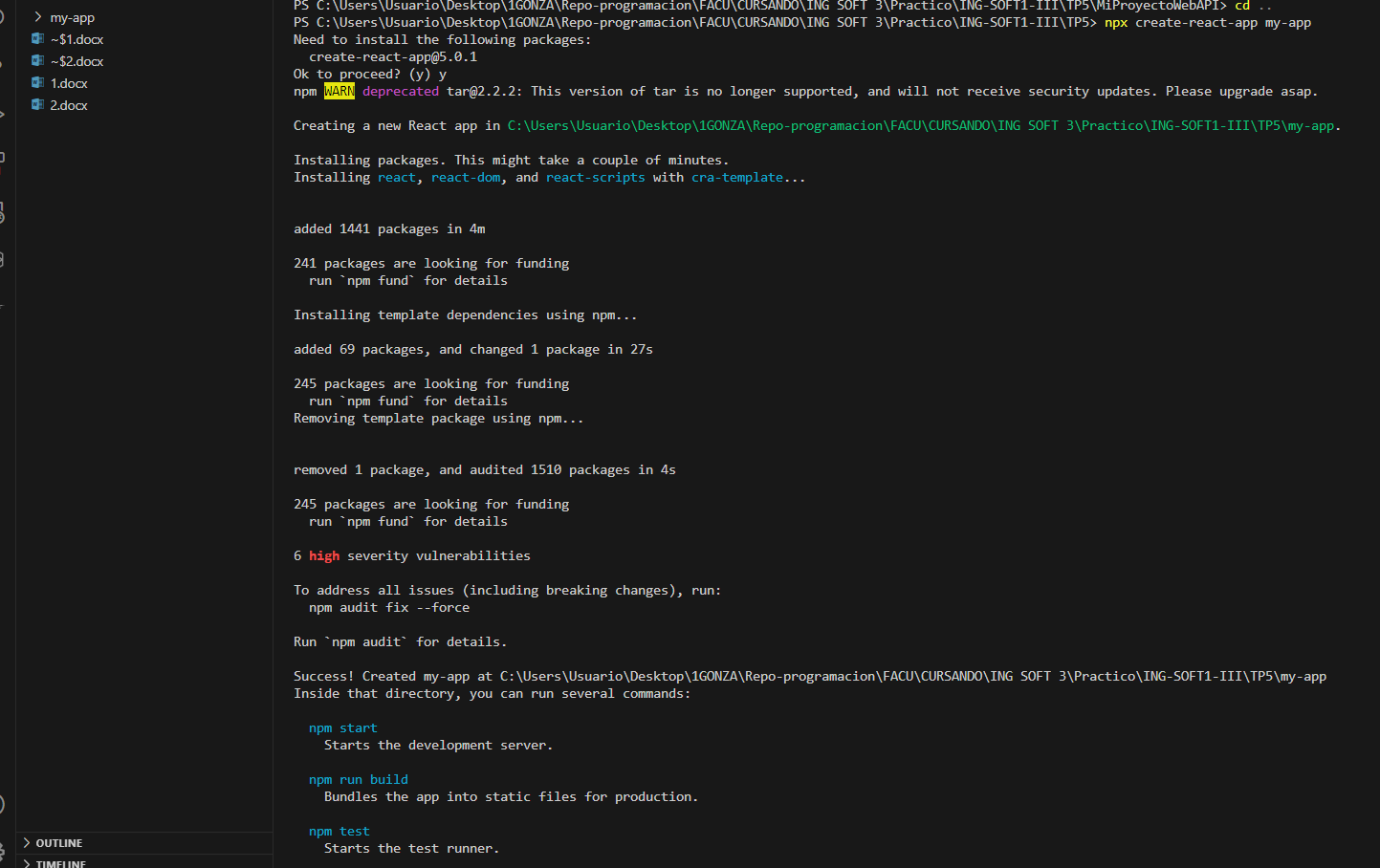

* Ejecutar la aplicación

cd my-app

npm start

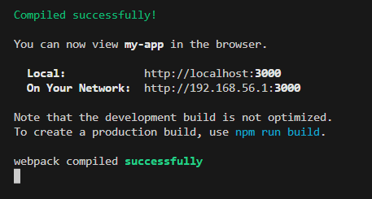

* La aplicación web estará disponible en [http://localhost:3000](http://localhost:3000/)

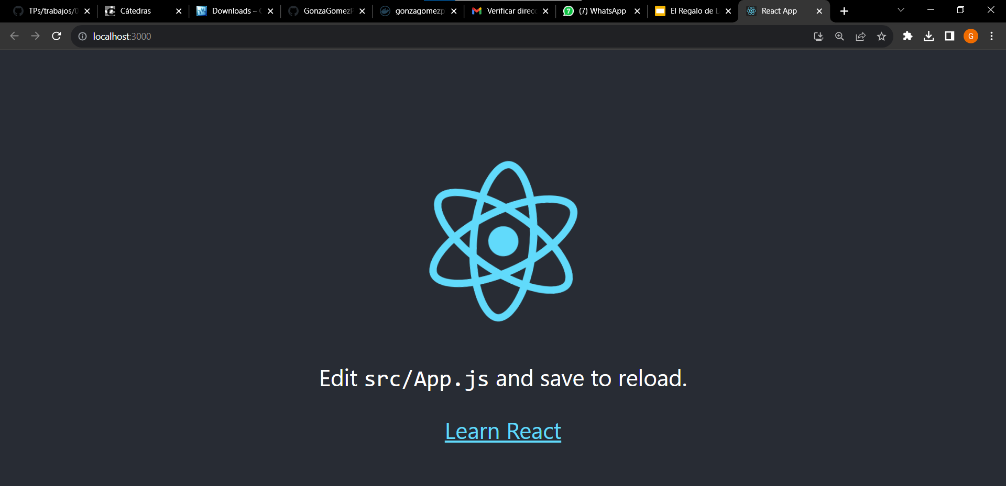

* Analizar el manejo de paquetes y dependencias realizado por npm.

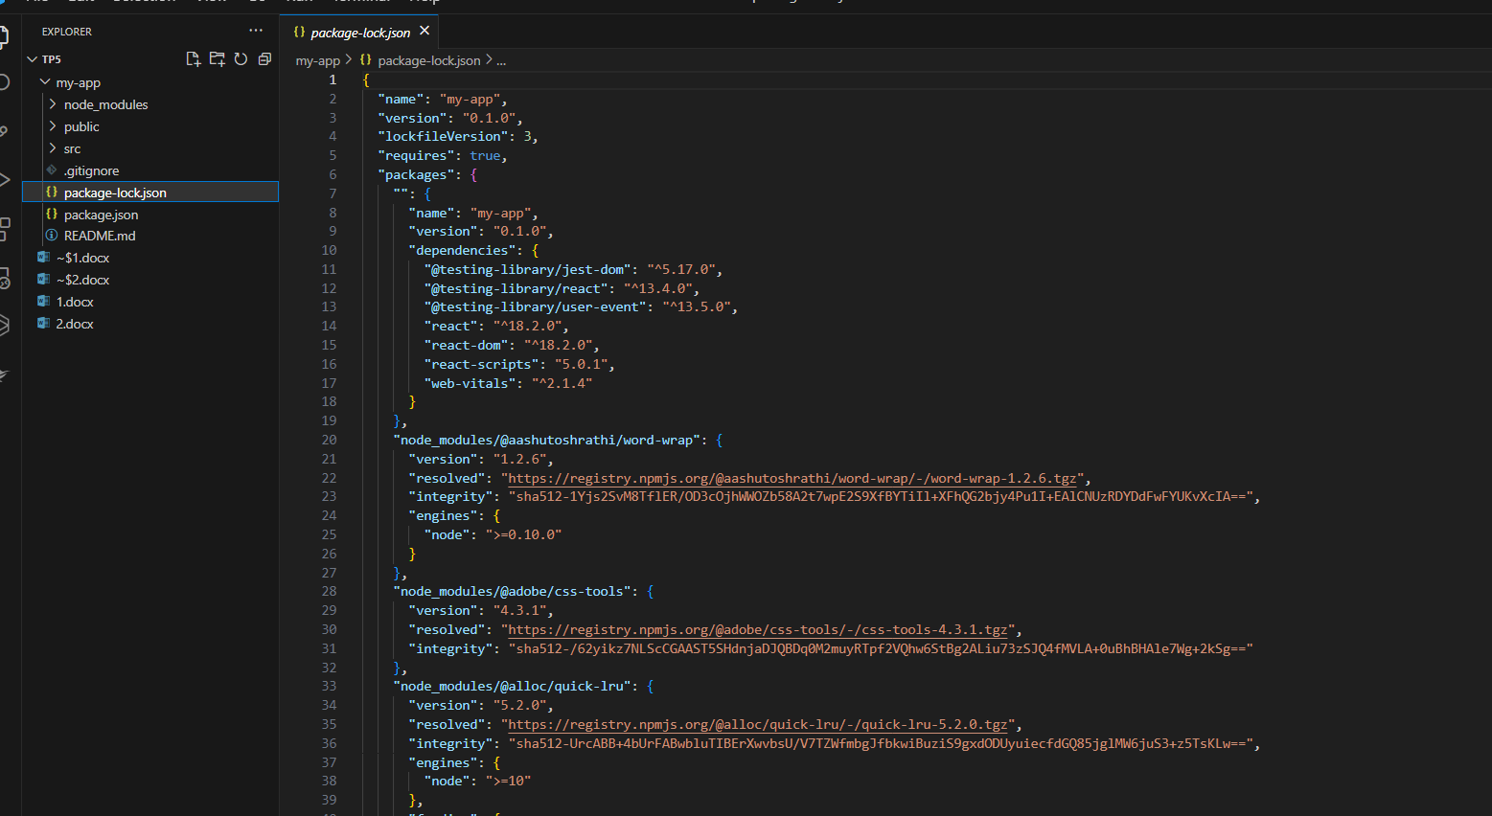

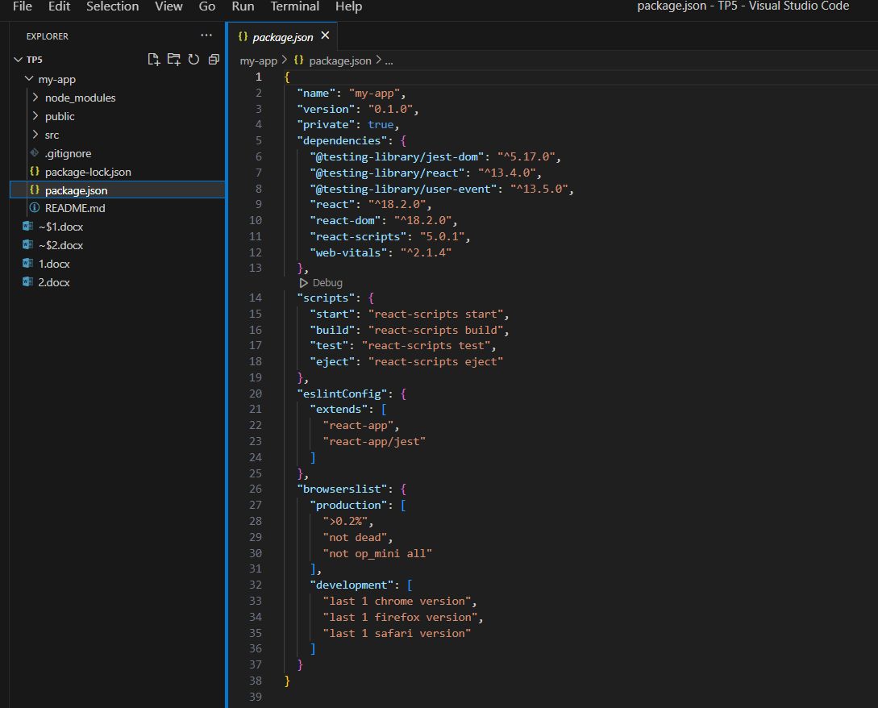

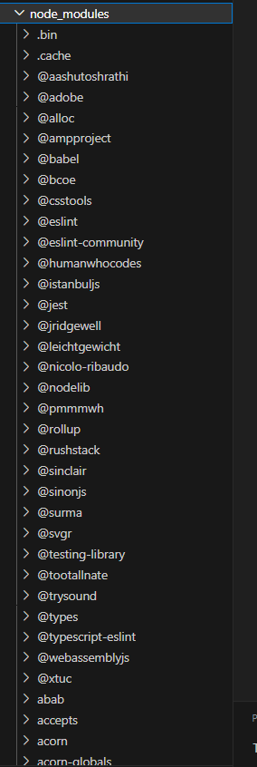

Borro node modeles…

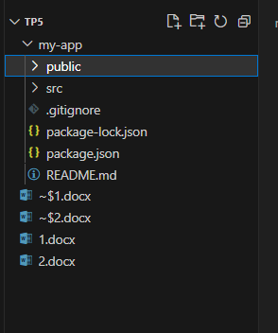

Corro otra vez

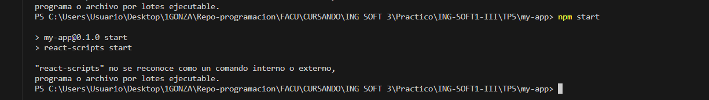

Jejejej no andaa